Мастер-класс для воспитателей»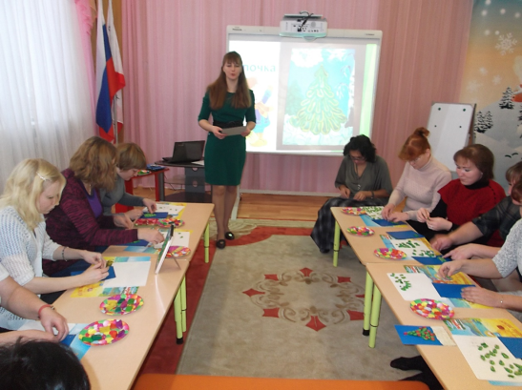

По теме:**«Нарядим ёлочку»**

Цель мастер-класса:

повышение профессионального мастерства педагогов, получение новых знаний и освоение их в практической деятельности.

Задачи мастер класса:

освоение педагогами нетрадиционной техникой работы с пластилином;

обучение участников мастер- класса технике «пластилинография»

развивиать интерес к нетрадиционным способам изображения предметов на бумаге и широкому применению их в детском саду.

Ожидаемый результат:

создание лепной картины с изображением полуобъемных предметов на горизонтальной поверхности;

применение участниками мастер-класса техники «пластилинография» в работе с детьми;

повышение уровня профессиональной компетентности.

Материалы и оборудование для педагогов:

плотный картон синего цвета, размер ½ А4

набор пластилина;

салфетка для рук;

доска для лепки;

стека;

трубочка.

**Ход мастер-класса:**

Вступление

Пластилинография– это нетрадиционная техника изобразительного искусства, принцип которой заключается в создании лепной картины с изображением полуобьемных предметов по горизонтальной поверхности. Занимаясь пластилинографией, дети получают знания, умения, навыки, так же происходит закрепление информации полученной в непосредственной образовательной деятельности по ознакомлению с окружающим, коммуникации, рисованию, осуществляется знакомство с миром разных предметов в процессе частичного использования бросового материала, расширяютсявозможности изобразительной деятельности детей. В ходе

создания лепных картин у детей развивается мелкая моторика, координация движения рук, глазомер. Данная техника хороша тем, что она доступна детям, позволяет быстро достичь желаемого результата и вносит определённую новизну в деятельность детей, делает её более увлекательной и интересной.

**Практическая часть**

Сегодня, уважаемые педагоги, мы с вами будем изображать Новогоднюю елочку средствами многослойной пластилинографии Для этого нам потребуется:

плотный картон синего цвета, размер ½ А4

набор пластилина;

салфетка для рук;

тонкая проволока

1. Для начала мы берем зеленый, салатовый, желтый пластилин .

2. Делаем из него пластинки.

3. Заготовки накладываются одна поверх другой. Мы получили так называемый «слоеный пирог». Только не стоит прижимать слои очень сильно друг к дружке, просто положить один слой на другой.

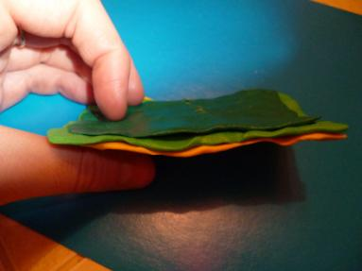

4. А теперь можно очень аккуратно согнуть нашу заготовку по средней линии

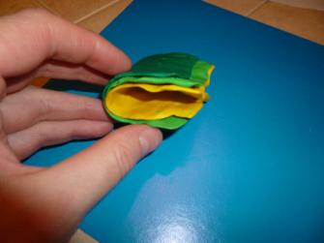

5. Затем с помощью тонкой проволочки нарезаем заготовки для веточек

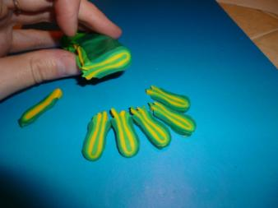

6. Из получившихся веточек выкладываем елочку. Начиная с низу

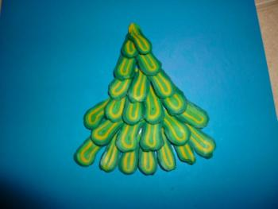

7. Теперь осталось украсить нашу елочку шариками сделанными так же способом многослойной пластилинографии

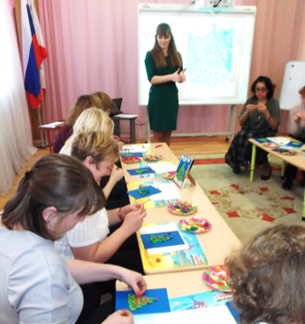

Заключение.

В технике пластилинографииможно создать: цветы, растения, насекомых, рыб, животных. Первые успехи в работе вызовут у детей желание создавать тематические картинки сначала под руководством взрослого, а затем в собственном творчестве, что будет способствовать развитию воображения и фантазии.

Рисование пластилином замечательный по своим возможностям вид изобразительной деятельности. Оно позволяет ребенку освоить объем, сделать картину рельефной и за счет этого более выразительной и живой. Но кроме этого, это еще и способ задать детским пальчикам хорошую мышечную нагрузку